1. Реализуйте класс матрицы и методы
   1. Сложение и вычитание матриц.
   2. Умножение матрицы на число.
   3. Произведение двух матриц.
   4. Транспонированная матрица.
   5. Возведение матрицы в степень.
   6. Если метод, возвращает матрицу, то он должен возвращать новый объект, а не менять базовый.
2. Создайте класс, который описывает вектор (в трёхмерном пространстве).

У него должны быть:

* 1. конструктор с параметрами в виде списка координат x, y, z
  2. метод, вычисляющий длину вектора. Корень можно посчитать с помощью Math.sqrt()



* 1. метод, вычисляющий скалярное произведение



* 1. метод, вычисляющий векторное произведение с другим вектором



* 1. метод, вычисляющий угол между векторами (или косинус угла): косинус угла между векторами равен скалярному произведению векторов, деленному на произведение модулей (длин) векторов

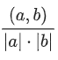

* 1. методы для суммы и разности

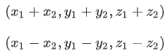

* 1. статический метод, который принимает целое число N, и возвращает массив случайных векторов размером N
  2. Если метод возвращает вектор, то он должен возвращать новый объект, а не менять базовый

1. Реализовать иерархию классов, описывающие трехмерные фигуры (Рисунок 1)

Класс Box является контейнером, он можем содержать в себе другие фигуры. Метод add() принимает на вход Shape. Нужно добавлять новые фигуры до тех пор, пока для них хватаем места в Box (будем считать только объём, игнорируя форму. Допустим, мы переливаем жидкость). Если места для добавления новой фигуры не хватает, то метод должен вернуть false.

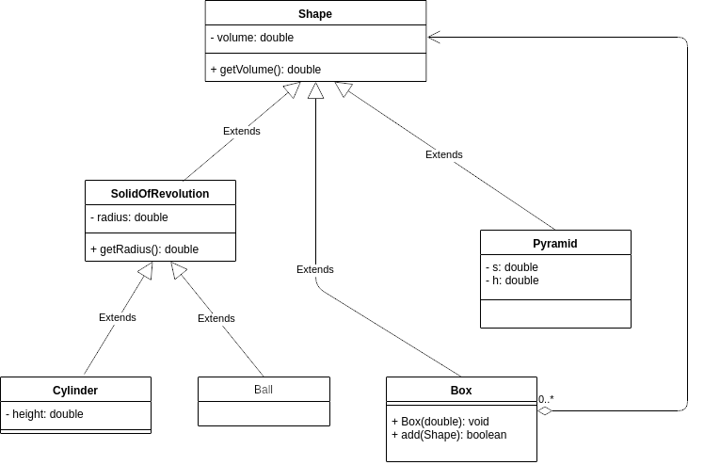

1. Реализуйте ту же иерархию классов, но сделав некоторые классы абстрактными
2. Напишите класс, конструктор которого принимает два массива: массив значений и массив весов значений.

Класс должен содержать метод, который будет возвращать элемент из первого массива случайным образом, с учётом его веса.

Пример:

Дан массив [1, 2, 3], и массив весов [1, 2, 10].

В среднем, значение «1» должно возвращаться в 2 раза реже, чем значение «2» и в десять раз реже, чем значение «3».

6\*) Реализуйте игру в морской бой, консольный вариант. Все корабли на поле должны заполняться случайным образом. Пользователь играет против компьютера. Компьютер ходит случайным образом, не используя те поля, что уже использовал. Вся программа должна написана при помощи классов. Отдельным классом реализуйте вывод на экран и взаимодействие с пользователем.